自动化测试流程

1. 打开必须的软件
2. **打开IDEA：桌面顶部“前往”按钮—》应用程序－》IDEA**

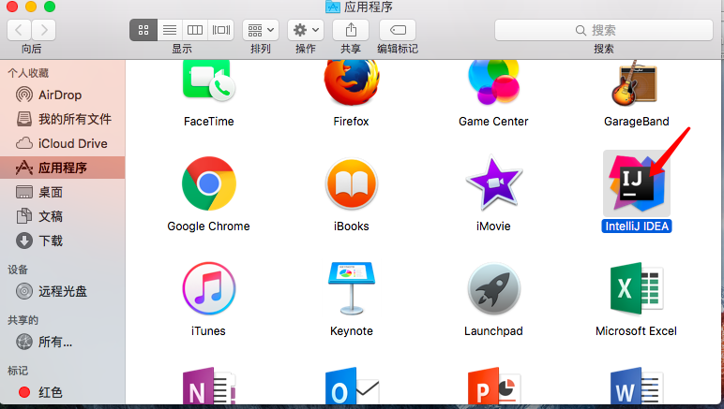

**Android :需要打开trjtest工程**

**iOS :需要打开trjiOStest工程**

**后台：需要打开trjadmintest工程**

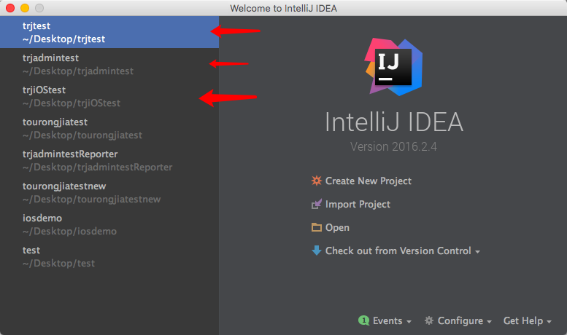

1. **打开Appium：桌面顶部“前往”按钮—》应用程序－》Appium**

**Android:最好打开Appium 4**

**iOS: 最好打开Appium**

原因：目前我电脑中安装了Appium 1.5.3 和AppiumDesktop,Appium4 对应的版本为Appium 1.5.3,Appium 对应的版本为AppiumDesktop，Android使用Appium 1.5.3 的原因为目前Appium Desktop关于Webview的支持有点问题，iOS使用Appium Desktop的原因为Appium 1.5.3 不支持iOS10.0以上

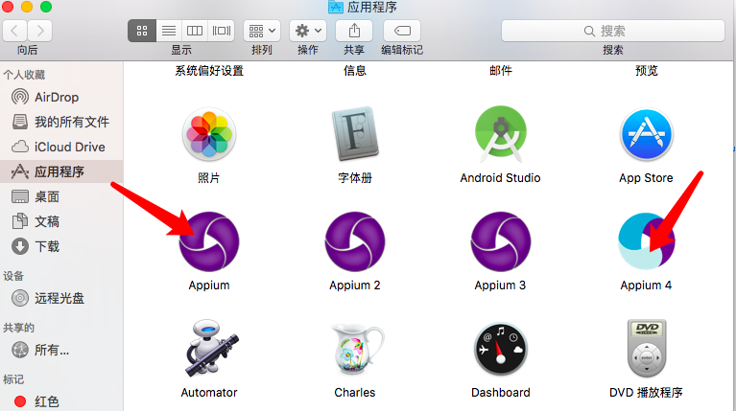

1. **启动Appium**

**Appium启动：需要填写host:127.0.0.1,再点击Start server**

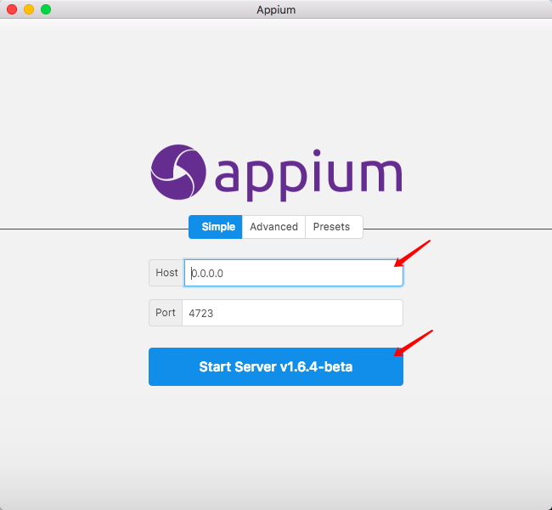

**Appium 4启动：点击Launch即可**

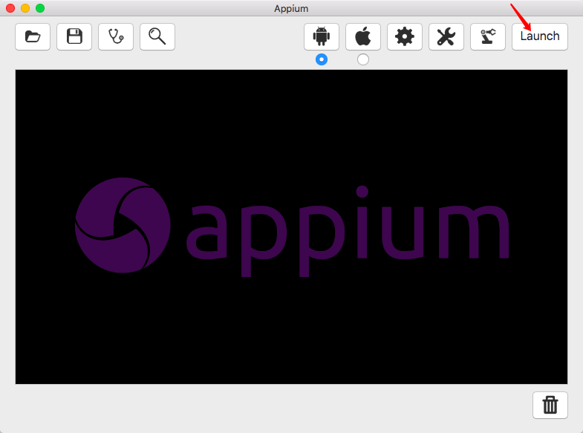

1. 配置XML文件
2. **Android配置XML文件: 在trjtest工程中的runSingle.xml修改字段即可。**

**需修改的字段有：**

**platforomVersion（Android手机的版本号）,**

**androidAppPath(Apk的路径)**

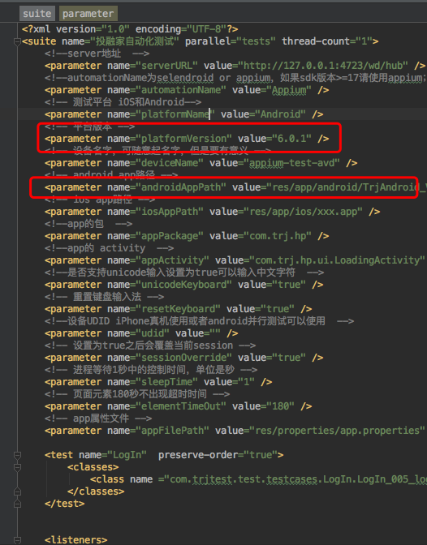

1. **iOS配置XML文件：在trjiOStst工程中的runiOSAll.xml文件修改字段即可。**

**需修改的字段有：**

**platformVersion(iOS手机版本号)，**

**deviceName(手机型号),**

**iosAppPath(ios包的路径),**

**udid(iOS 手机的UDID)，**

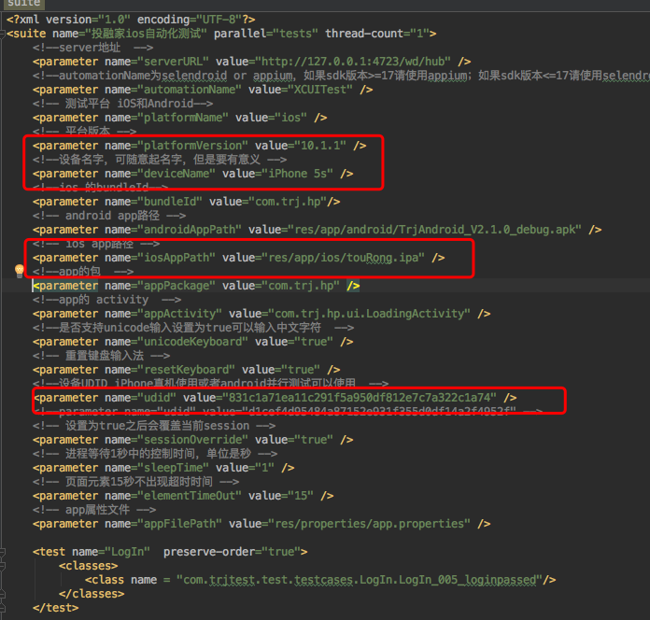

1. 后台配置XML文件：不需要配置，后台默认只打开谷歌就行
2. Android执行中包含Web view，需要Android手机的Android System Webview的版本好与Appium内部的chromedriver的版本号对应。

**a、手机的Android SystemWebView版本号获取：**

**手机：－》设置－》应用程序管理（显示系统程序）－》Android System Webview，查看就可以获得该手机内部webview的版本号。**

**b、获取该手机webview对应的chromedriver的版本，<http://blog.csdn.net/huilan_same/article/details/51896672>，从这个网址获取，并且下载对应的chromedriver。**

**c、替换Appium内包含的chromedriver:点击电脑顶部的“前往”按钮，输入/Applications/Appium4.app/Contents/Resources/node_modules/appium/node_modules/appium-android-driver/node_modules/appium-chromedriver/chromedriver/mac，将该文件的chromedriver删除，加入新下的chromedriver**

1. 修改Excel文件（测试用例及数据）
2. 测试用例文件都放在各个工程的data目录下
3. 测试用例的名称为各个功能模块的名字
4. 各个Excel的内容为对应模块的测试数据（例子已经给出，如有疑惑及时问我）
5. **测试数据的条数需记录，并修改test case下的各个Test的invacationCount的值。**

例如：Login.xls文件中测试用例数为4，那么在trjtest/src/test/java/com/trjtest/test/testcases/LogIn/LogIn_005_loginpassed.java中将invacationCount改为4

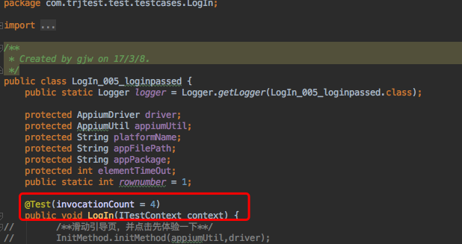

由于invacationCount，这个是test NG自带的一个常量，不能根据excel的数据获得，因此需要手机修改

1. 执行XML文件
2. 执行文件位置：trjtest/runSingle.xml（对应工程目录下直接可找到XML文件）。
3. 需执行的功能模块：

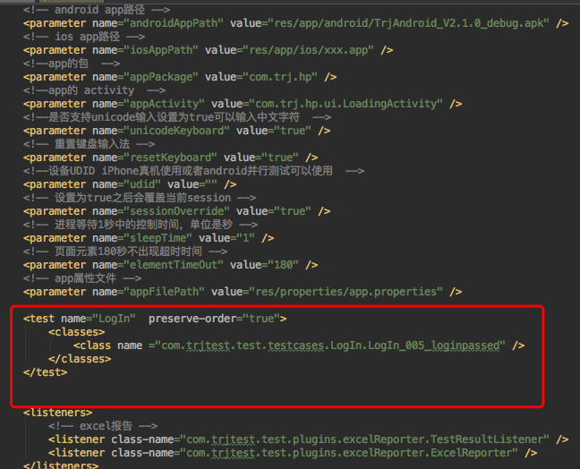

1. 如果需要添加其他功能，按标红区域添加类似的<test></test>即可
2. 结果输出文件存放位置：
3. Excel执行结果：trjtest/result/excelReports
4. Log 执行情况文件：trjtest/result/logs
5. 截图文件：这块仍需要处理一下（待优化）
6. ceshi